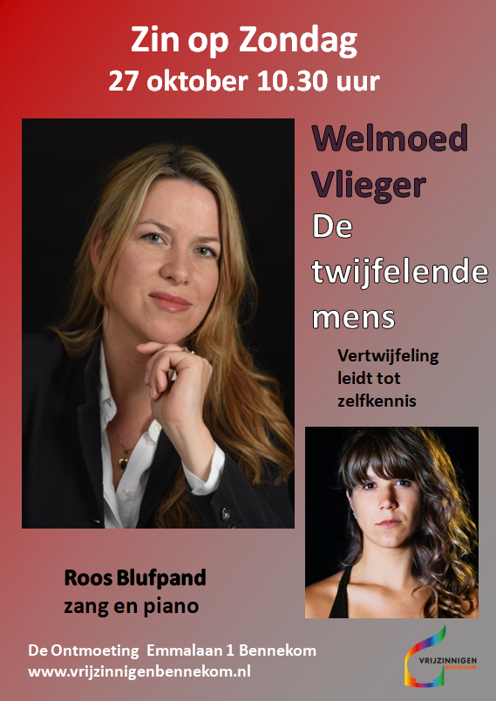 Informatie
3 november 10.30 uur Roos van Doorn met cantorij
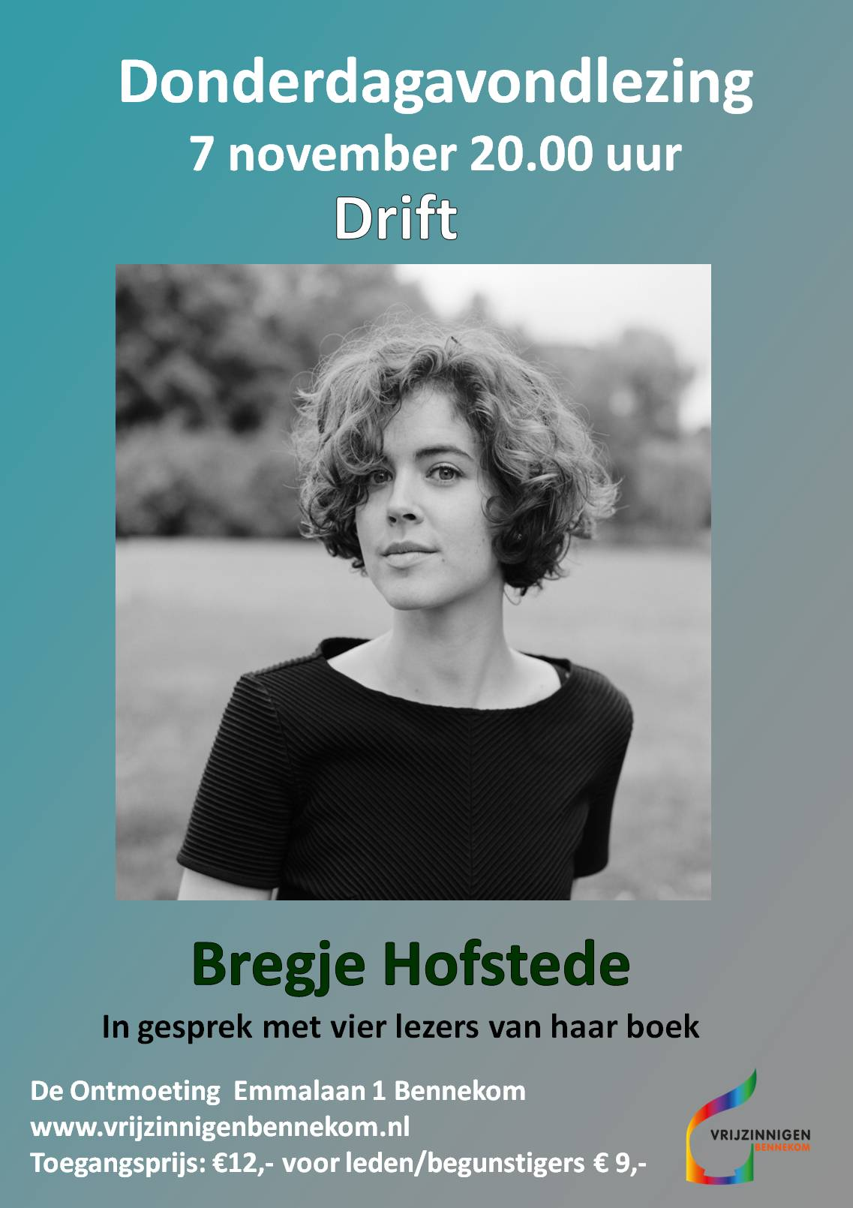Bregje Hofstede

9 november 15.00 uur Opening expositie
Quinta Buma Fotografie en Brigit Klatser Beelden en objecten
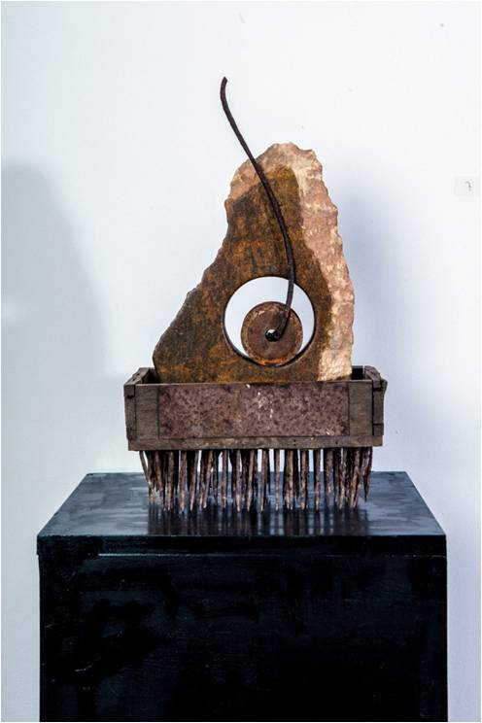
10 november 10.00 uur !! Regio zondag in Wageningen / hoek A. Faliseweg / Arboretumlaan
Theaterstuk over Anne Zernike. Uitgevoerd door Sanne Terlouw en het ensemble van haar zus Pauline Terlouw.
14 november 19.30 uur Filmavond
De film ‘Tous ensemble’ wordt in de Ontmoeting in Bennekom vertoond. ‘Tous ensemble’ is een hartverwarmende Franse komedie van Stéphane Robelin uit 2012.Met o.a. de acteurs Jane Fonda, Geraldine Chaplin en Daniel Bruhl.
Twee echtparen en een weduwnaar zijn al jarenlang bevriend ondanks verschillende karakters. Zij wonen in Parijs en waren jong in de jaren 60, maar helaas de ouderdom komt met gebreken. Zij besluiten het bejaardenhuis voor te zijn en samen in een huis te gaan wonen, zodat ze voor elkaar kunnen zorgen.
€ 4 vanwege de filmrechten
17 november 10.30 uur Jeannette den Ouden
24 november 10.30 uur Roos van Doorn Herdenking gestorvenen
25 november 20.00 uur. Café van Verdieping : Krista Steenbergen, ‘Spiritualiteit en intimiteit’'.

In deze lezing vertelt zij over de visie van spiritualiteit op intimiteit,over het helen van de verbinding tussen het mannelijke en het vrouwelijke en de terugkeer van eros in ons dagelijks leven. Wat is de betekenis van het Heilige Huwelijk,de vereniging van mannelijk en vrouwelijk in onszelf?

A&A Veenderweg 3 Bennekom
€ 12,50, incl. één kopje koffie of thee. Entreekaartjes kunnen vooraf bij boekhandel Novita aan de Dorpsstraat in Bennekom worden gekocht, en zijn ook verkrijgbaar aan de zaal.

